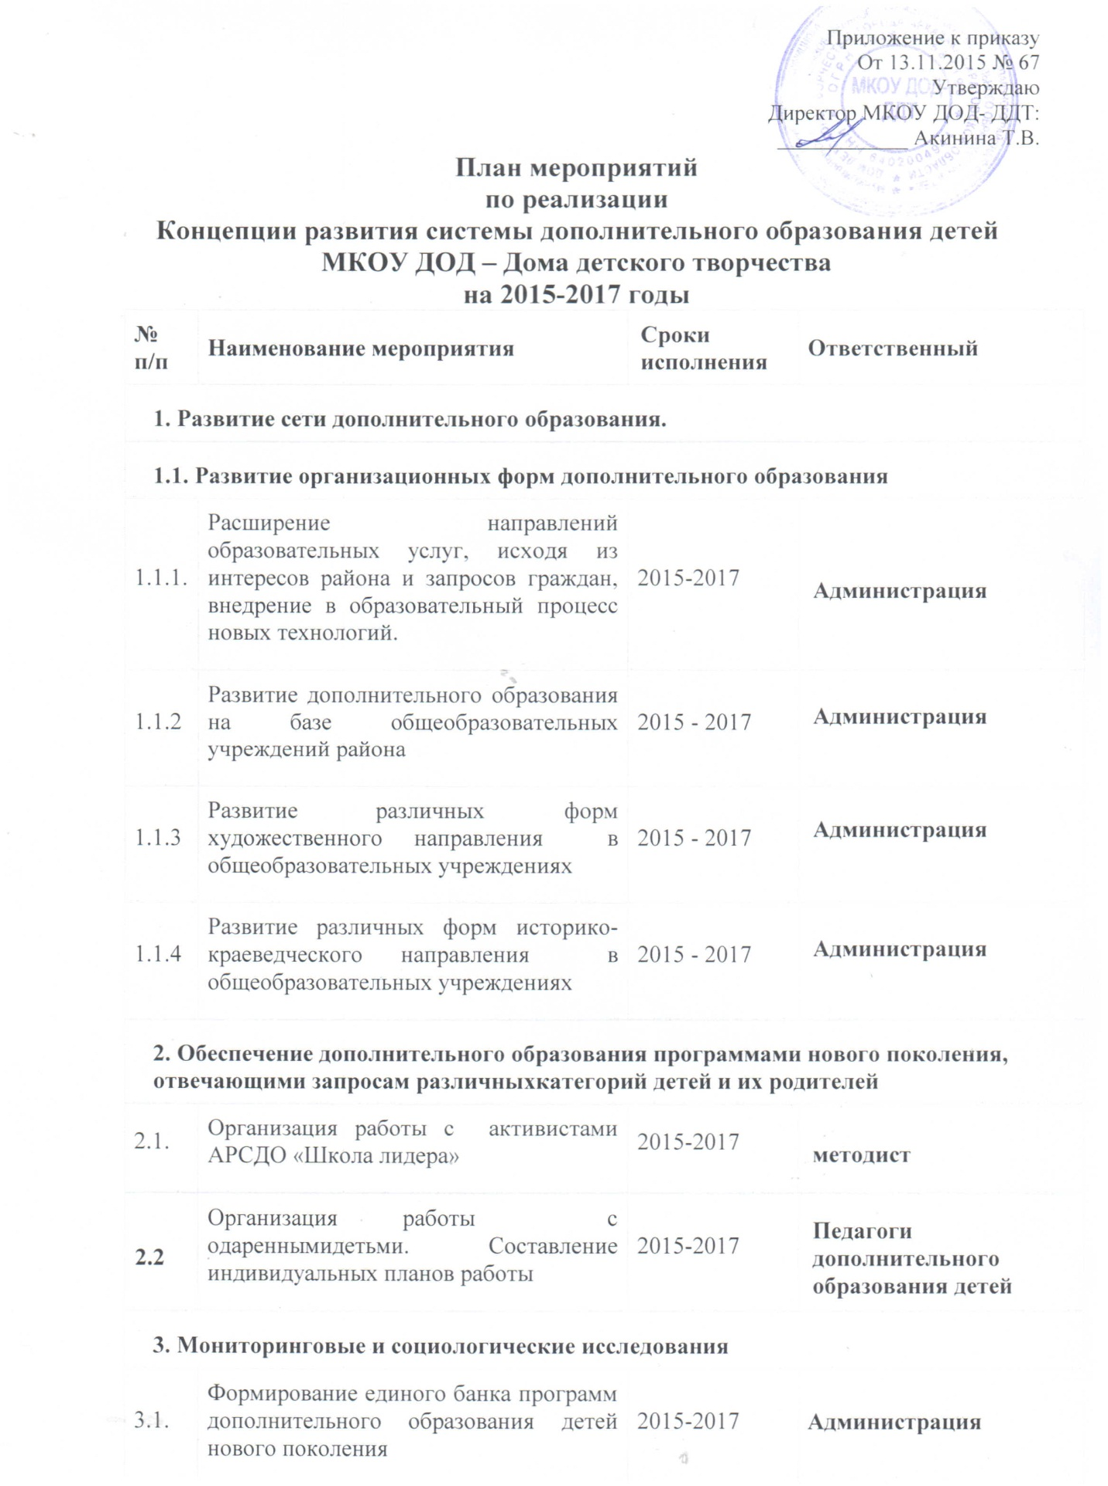

3.2. | Мониторинг дополнительного образования детей в МКОУ ДОД - ДДТ | 2015 – 2017 | Методист
3.3 | Мониторинг состояния организации работы с одарёнными детьми | 2015 – 2017 | Методист
3.4 | Социологическое исследование «Удовлетворенность качеством услуг дополнительного образования детей» | 2015 – 2017 | Педагоги дополнительного образования детей
4. Совершенствование ресурсного потенциала системы дополнительного образования детей.
4.1 Материально-техническое обеспечение
4.1.4. | Совершенствование работы web-сайта учреждения дополнительного образования детей | 2015 – 2017 | Методист
4.2.Мероприятия по стимулированию педагогических кадров
4.2.1. | Представление лучших педагогических работников к присвоению Почетных званий и государственных наград за достигнутые успехи. | 2015-2017 | Администрация
4.2.2. | Обеспечение социальной поддержки педагогических работников образовательных учреждений: | 2015-2017 | Администрация
4.3. Повышение уровня профессиональной подготовки педагогов
4.3.1. | Курсы повышения квалификации и профессиональной переподготовки специалистов системы дополнительного образования детей | 2015 – 2017 | Администрация
4.3.3. | Проведение семинаров с педагогами дополнительного образования детей по внедрению современных образовательных технологий. | 2015-2017 | Методист
4.3.4. | Обобщение опыта лучших педагогов | 2015 – 2017  Ежегодно | Методист, Педагоги дополнительного образования детей
4.4. Мероприятия для обучающихся

4.4.1 | Участие в муниципальных, региональных, и всероссийских конференциях, в том числе дистанционных | 2015-2017  Ежегодно | Методист, Педагоги дополнительного образования детей
4.4.2. | Участие в конкурсах педагогов дополнительного образования и педагогических работников различного уровня | 2015-2017  Ежегодно | Методист, Педагоги дополнительного образования детей
4.5. Методическое обеспечение
4.5.1. | Разработка методических рекомендаций и пособий для педагогов дополнительного образования детей. | 2015-2017  Ежегодно | Методист
4.6. Мероприятия для обучающихся
4.6.1 | Участие в районных, областных, всероссийских и международных конкурсах, фестивалях и выставках детского творчества | 2011-2014  Март | Педагоги дополнительного образования
4.6.2 | Реализация календаря районных массовых мероприятий с обучающимися | 2015-2017 | Методист
5. Управление устойчивым развитием системы дополнительного образования детей.
5.1 | Разработка и реализация муниципальных межведомственных программ сотрудничества образовательных учреждений культуры и образования | 2015-2017 | Администрация

